关于做好2022年上半年中小学教师资格考试（笔试）报名工作的通知
整理归属 深圳市招生考试办公室
发布日期 2022-01-10
来源 深圳市招生考试办公室官网
栏目 社考
存档日期 2026-10-27
原文链接 https://szeb.sz.gov.cn/szzkw/zkgg/skxx/content/post_9510677.html

各有关考生：
根据省教育考试院《关于做好2022年上半年中小学教师资格考试笔试报名工作的通知》文件要求，为做好我市2022年上半年中小学教师资格考试（笔试）报名组织工作，现将有关事项通知如下：
一、报考对象及条件
（一）报考对象
1.深圳市户籍人员。
2.持有深圳市居住证并在有效期内的外省（区、市）户籍人员。
3.深圳市内普通高等学校在读的全日制研究生、三年级及以上的全日制本科生、毕业学年的全日制专科生以及深圳市内幼儿师范学校毕业学年的全日制在校生。
4.持港澳台居民居住证，或港澳居民来往内地通行证，或五年有效期台湾居民来往大陆通行证的港澳台居民。
满足以上条件中至少一条的方可报考。
（二）报考条件
1.具有中华人民共和国国籍，身体健康。
2.遵守宪法和法律，热爱教育事业，具有良好的思想品德。
3.符合《教师法》规定的学历要求。
在内地（大陆）学习、工作和生活的港澳台居民，凡遵守《中华人民共和国宪法》和法律，拥护中国共产党领导，坚持社会主义办学方向，贯彻党的教育方针，根据自愿原则，可申请参加中小学教师资格考试。港澳台居民参加中小学教师资格考试的有效证件为港澳台居民居住证、港澳居民来往内地通行证、五年有效期台湾居民来往大陆通行证。在内地（大陆）就读师范专业的港澳台居民执行深圳市相应师范生政策。
（三）免考条件
1.2021年及以后年份毕业的教育类研究生、公费师范生可凭教育教学能力考核结果，免考国家中小学教师资格考试部分或全部科目。
2.取得《师范生教师职业能力证书》的，可在有效期内一次免试认定相应教师资格。具体按照《教育部关于印发〈教育类研究生和公费师范生免试认定中小学教师资格改革实施方案〉的通知》（教师函〔2020〕5号）执行。
3.根据教育部教师资格认定指导中心《关于中小学和幼儿园教师资格考试成绩全国有效的通知》（教资字〔2012〕24号）文件要求，已在外省参加过全国中小学教师资格考试笔试且取得单科以上合格成绩的考生，在满足我省报考条件的前提下，其合格科目在有效期内可免予考试。
符合以上免考条件的人员申请教师资格，不需再报名参加中小学教师资格考试笔试，直接向面试组织机构申请参加面试。
（四）下列人员不得报考
被撤销教师资格的，5年内不得报名参加考试；受到剥夺政治权利或者因故意犯罪受到有期徒刑以上刑事处罚的，不得报名参加考试。曾参加教师资格考试有作弊行为的，按照《国家教育考试违规处理办法》（教育部第33号令）《中华人民共和国刑法修正案（九）》《最高人民法院 最高人民检察院关于办理组织考试作弊等刑事案件适用法律若干问题的解释》（法释〔2019〕13号）的相关规定执行。
二、报名工作安排
我市中小学教师资格考试（笔试）实行分区报名和考试，设福田区、罗湖区、盐田区、南山区、宝安区、龙岗区、龙华区、坪山区、光明区和大鹏新区共10个考区，考生可在就近区域报考。
（一）时间安排
报名时间：1月14日9:30至17日16:00；
网上缴费截止日期：1月19日24:00；
考生打印准考证时间：3月7日至12日18:00。
（二）报名方式
考生须在规定的时间内，登录国家“中小学教师资格考试网”（http://ntce.neea.edu.cn），按照栏目指引进行网上报名。网上报名的考生，须保证本人的报名信息真实有效且具有报名资格。不符合报名条件或信息填写错误而参加中小学教师资格考试者，后果自负（具体报名流程见附件2）。
（三）考试费用及缴纳方式
根据《广东省发展改革委 广东省财政厅关于调整中小学教师资格考试收费标准的复函》（粤发改价格函〔2016〕978号）规定的笔试收费标准，按70元/人·科次缴纳笔试考试费。报名信息通过审核后，考生应在规定的时间内完成网上缴费。
三、笔试时间及科目
（一）笔试时间：3月12日。
（二）笔试科目：
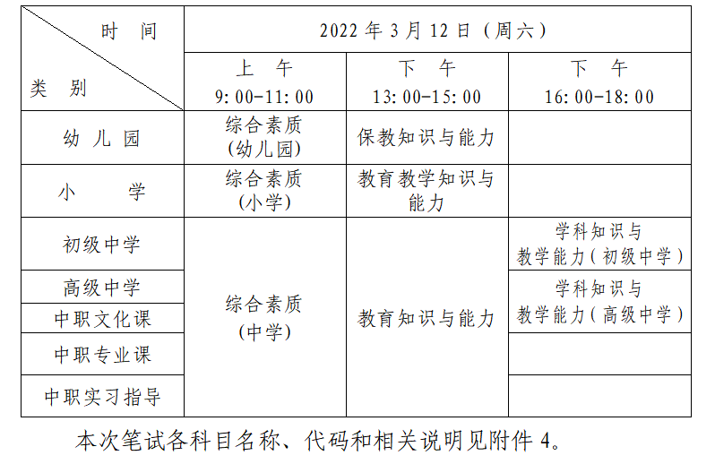
四、有关事项
（一）考试大纲及考试标准
中小学教师资格考试大纲由教育部统一制定，试题由教育部考试中心统一命制。考试不统一指定教材，考生可通过国家中小学教师资格考试网（http://ntce.neea.edu.cn）下载《考试标准》和《考试大纲》，根据考试大纲知识点自行复习、备考。
（二）成绩查询与复核
本次笔试成绩将于2022年4月15日在“中小学教师资格考试网”（http://ntce.neea.edu.cn）公布，考生可自行登录查询成绩。考生如对本人的笔试成绩有异议，可在考试成绩公布后10个工作日内按规定程序向考试所在考区提出书面复核申请。根据教育部考试中心有关规定，复核内容仅限于答题卡扫描是否准确，答卷是否漏评、漏登分，成绩统计合成是否有误。
（三）违规处理
参加中小学教师资格考试的考生以及考试工作人员、其他相关人员，如有违反考试管理规定和考试纪律，影响考试公平、公正的行为，按照《国家教育考试违规处理办法》（教育部第33号令）《中华人民共和国刑法修正案（九）》《最高人民法院 最高人民检察院关于办理组织考试作弊等刑事案件适用法律若干问题的解释》（法释〔2019〕13号）的相关规定执行。
（四）防疫要求
为保障广大考生和考试工作人员的生命安全和身体健康，考生需按照《教育部办公厅国家卫生健康委办公厅 关于印发<新冠肺炎疫情防控常态化下国家教育考试组考防疫工作指导意见>的通知》（教学厅〔2020〕8号）要求，严格遵守当地疫情防控各项规定和要求，于考前14天提前注册健康码，2022年2月26日起做好每日体温测量、记录并进行健康状况监测（监测表见附件5，考生须自行下载打印），每天在健康码中如实申报个人健康情况，如实填写监测表，考试当天提交至考点工作人员。身体出现异常情况的，要及时报告当地教育行政部门，经相关部门研判，具备条件方可参加考试。考生到达考点必须接受体温测量，体温低于37.3C方可进入。考试期间须听从考点工作人员指挥，确保考试安全顺利进行。考前和考试中监测、检查发现身体状况异常的考生，经评估不具备参加考试条件的，不得参加考试。考生隐瞒身体异常情况，提供虚假信息，造成严重后果的，依法追究相关人员责任。
请考生于考前14天起，密切关注广东省教育考试院及深圳市招生考试办公室的考前提示，并严格遵守执行。
附件：1.中华人民共和国教师法（节选）
2.中小学教师资格考试笔试网上报名流程
3.考生网上报名注意事项
4.中小学教师资格考试（笔试）科目代码列表及相关说明
5.2022年上半年中小学教师资格考试（笔试）考生健康监测表
6.深圳市中小学教师资格考试（笔试）各考区咨询电话
附件1.中华人民共和国教师法（节选）
第十一条 取得教师资格应当具备的相应学历是：
（一）取得幼儿园教师资格，应当具备幼儿师范学校毕业及其以上学历；
（二）取得小学教师资格，应当具备中等师范学校毕业及其以上学历；
（三）取得初级中学教师，初级职业学校文化、专业课教师资格，应当具备高等师范专科学校或者其他大学专科毕业及其以上学历；
（四）取得高级中学教师资格和中等专业学校、技工学校、职业高中文化课、专业课教师资格，应当具备高等师范院校本科或者其他大学本科毕业及其以上学历；取得中等专业学校、技工学校和职业高中学生实习指导教师资格应当具备的学历，由国务院教育行政部门规定；
（五）取得高等学校教师资格，应当具备研究生或者大学本科毕业学历；
（六）取得成人教育教师资格，应当按照成人教育的层次、类别，分别具备高等、中等学校毕业及其以上学历。
第一步：登录“中小学教师资格考试网”（http://ntce.neea.edu.cn）。
第二步：注册。笔试报名前，考生须（重新）注册取得网报系统登录密码（账号为本人姓名及身份证号）。
第三步：签订诚信考试承诺书。新注册的考生用户必须先阅读考试承诺，确认遵守《诚信考试承诺书》的才可以进行下一步操作。
第四步：阅读报考须知。
第五步：填报个人信息。
第六步：上传个人照片。照片要求：本人近6个月以内的免冠正面彩色证件照，白色背景为佳；照片中显示考生头部和肩的上部。不允许戴帽子、头巾、发带、墨镜；照片文件不大于200K，高不多于600像素，宽不多于400像素，格式为JPG/JPEG。
第七步：考试报名。根据页面提示操作。具体考试地点以考生下载的准考证上的地址为准。
第八步：审核。考生等待考区教育考试机构网上审核。考生可自行登录网报系统查验审核状态，各考区不另行通知。因个人信息填报错误而导致审核未通过的考生，可及时修正个人信息，重新选择报考课程，再次提交报名申请。
因个人信息查验未果而导致审核未通过的考生，须根据审核反馈信息，登录广东省中小学教师资格考试（笔试）报名资料补充审核系统（网址：https://www.eeagd.edu.cn/jszgsh，手机及电脑均可登录），在指定时间内按规定提交相应资料，并且返回报名系统再次提交报名申请。
凡审核未通过且未在指定时间内再次提交报名申请的，视为放弃本次报名。
第九步：缴费。网上审核通过后，在网上缴费截止日期前，考生登录中小学教师资格考试网上报名系统，按照系统提示在线支付考试费。缴费后考生可在网上报名系统中查询报名是否成功。未经审核或审核不通过的考生，不能网上支付考试费。审核通过，逾期未在网上缴纳考试费的考生，报名系统将视其为放弃报考，并自动注销该生当次报考信息。缴费成功后，考生报名成功，无论是否实际到考，考试费不予退还。
成功报名的考生可于2022年3月7日00：00—12日18：00登录“中小学教师资格考试网”（http://ntce.neea.edu.cn）报名系统，根据提示下载pdf准考证文件。下载后，仔细核对个人信息，并直接打印成准考证。确有困难无法打印者，可到所属考区教育考试机构申请免费打印准考证。
附件3.考生网上报名注意事项
1.考生报考前，务必关注“深圳市招生考试办公室”的官网或官微，查看相关公告，了解具体报名要求并按照执行。
2.考生报名填写个人信息，必须与身份证保持一致，使用简体字输入，不可使用繁体字。
3.凭广东省内居住证报名的考生，“居住证编号”一栏填写身份证号码。
4.考生报名时必须规范填写学校名称，不可填写简称或不规范名称，以免因学校名称不符而被审核不通过。
5.考生必须本人通过“中小学教师资格考试网”（http://ntce.neea.edu.cn）报名系统进行网上报名，并对本人所填报的个人信息和报考信息准确性负责，报考信息一经审核确认，不得更改。禁止委托培训机构或学校团体替代考生报名，如因违反相关规定而造成信息有误或无法报考，责任由考生本人承担。
6.考生应自行对照报考条件，如实填写个人情况并选择报考类别，保证本人的报名信息真实有效且具有报名资格。不符合报名条件而参加中小学教师资格考试笔试者，后果自负（在面试报名现场审查中将被取消面试资格或在后期申请认定教师资格时考试成绩无效）。
7.所有考生笔试报名前需要重新进行注册、填报个人信息并上传个人照片，重新注册操作不影响考生已获得的成绩。
8.所有审核不通过须重新修改报名信息（包括照片）的考生，必须同时重新选报考试科目。
9.考生可自行登录网报系统查验审核状态，各考区不另行通知。因个人信息填报错误而导致审核未通过的考生，可及时修正个人信息，重新选择报考课程，在规定时间内按要求再次提交报名申请。
10.如拟报考区额满，考生可选择深圳市其它考区报考。
11.如考生忘记网报登录密码，可通过网上报名系统提示操作，报名系统将把新的密码通过短信发送到考生报名时所填手机号码下。因此，考生在参加中小学教师资格考试期间，切勿更换手机号码。
12.考生网上报名上传照片要求：

（1）本人近6个月以内的免冠正面彩色证件照，白色背景为佳；
（2）电子照片格式及大小：JPG/JPEG格式，高不多于600像素，宽不多于400像素；
（3）照片中显示考生头部和肩的上部；不允许戴帽子、头巾、发带、墨镜；
（4）此照片将用于准考证以及考试合格证明，请考生上传照片时慎重选用。
备注：建议使用Microsoft Office Picture Manager,图画, Photoshop, ACDsee等工具,将照片进行剪裁压缩。
原图分页 1/2
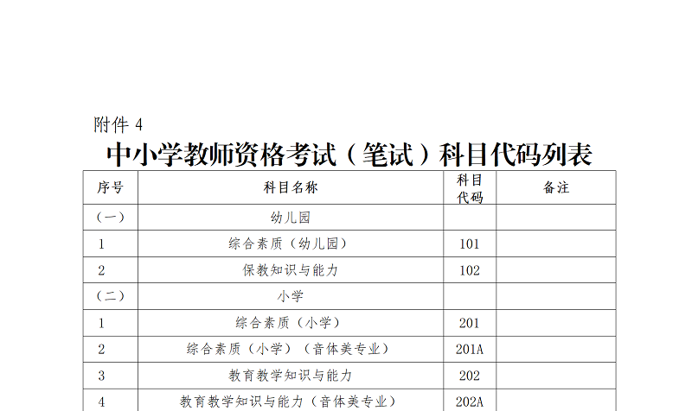
原图分页 2/2
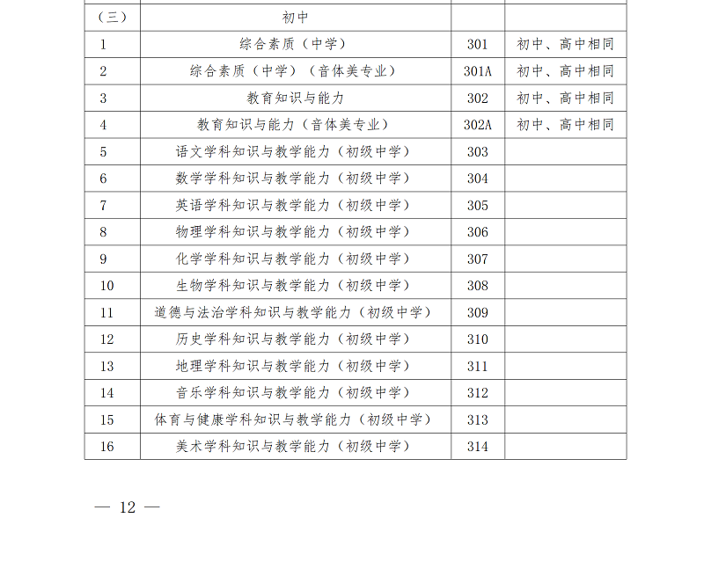
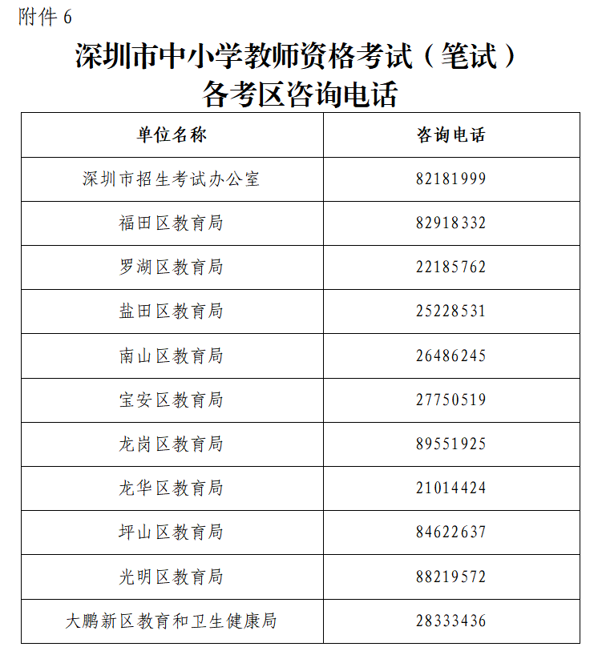
附件1-6.docx

附件及下载链接
附件1-6.docx
https://szeb.sz.gov.cn/attachment/0/940/940432/9510677.docx

